As modificações no CT não afetam a OT.

Lançamento → confere liquidez (quanto ao valor) e certeza (quanto à existência) à OT principal, além de torná-la exigível.
Art. 142. Compete privativamente à autoridade administrativa constituir o CT pelo lançamento, assim entendido o procedimento administrativo tendente a verificar a ocorrência do FG da obrigação correspondente, determinar a matéria tributável, calcular o montante do tributo devido, identificar o sujeito passivo e, sendo o caso, propor a aplicação da penalidade cabível.

A função do lançamento não é fazer nascer a dívida, mas sim torná-la exigível.

Lançamento:
- CTN → procedimento administrativo;
- doutrina → ato administrativo.

Lançamento = natureza jurídica mista:
- Declara a OT → natureza declaratória → efeitos ex tunc;
- constitui o CT → natureza constitutiva → efeitos ex nunc.

Lançamento deve considerar a legislação material e a legislação formal:
- legislação material (legislação substantiva) → aspectos materiais do lançamento → estrutura da OT (ex.: lei que define FG, BC, alíquotas, sujeito passivo) → ex nunc;
- legislação formal (legislação adjetiva) → procedimentos formais do lançamento (Direito Processual Tributário) → normas processuais têm eficácia imediata (ex.: poderes das autoridades lançadoras, prazos de início e conclusão das atividades de lançamento) → ex tunc.

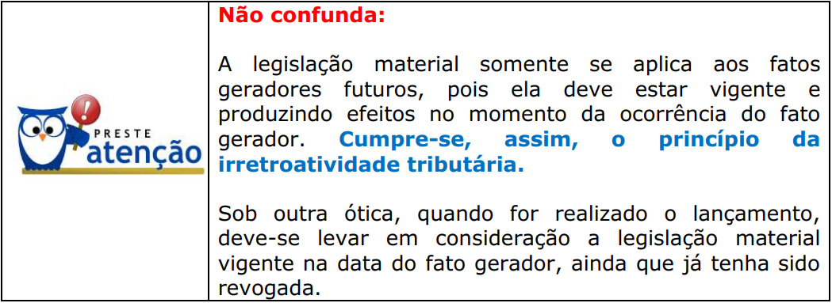
Impostos que são lançados por períodos certos de tempo (IPVA, IPTU) não seguem a regra do quadro acima, desde que a lei fixe expressamente a data em que o FG se considera ocorrido:
Art. 144. O lançamento reporta-se à data da ocorrência do FG e rege-se pela lei então vigente, ainda que posteriormente modificada ou revogada.
§1º Aplica-se ao lançamento a legislação que, posteriormente à ocorrência do FG, tenha instituído novos critérios de apuração ou processos de fiscalização, ampliado os poderes de investigação das autoridades administrativas, ou outorgado ao crédito maiores garantias ou privilégios, exceto, neste último caso, para o efeito de atribuir responsabilidade tributária a terceiros. [legislação aplicável aos aspectos formais]
§2º O disposto neste artigo não se aplica aos impostos lançados por períodos certos de tempo, desde que a respectiva lei fixe expressamente a data em que o FG se considera ocorrido.

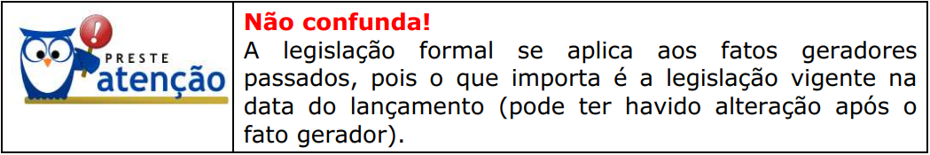
Taxa de câmbio aplicável → a do dia da ocorrência do FG.

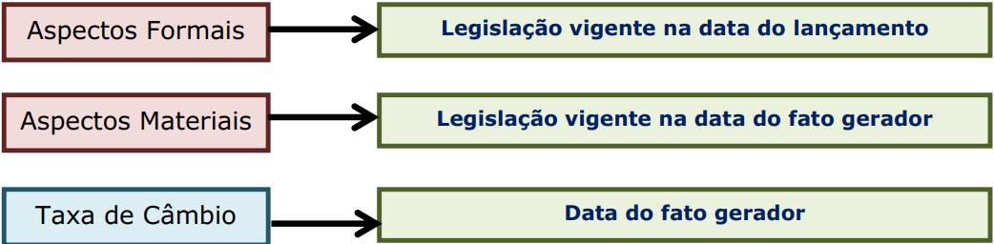
O lançamento não pode ser revisto por ter havido erro de direito:
Art. 146. A modificação introduzida, de ofício ou em consequência de decisão administrativa ou judicial, nos critérios jurídicos adotados pela autoridade administrativa no exercício do lançamento somente poderá ser efetivada, em relação a um mesmo sujeito passivo, quanto a FG ocorrido posteriormente à sua introdução.

Revisibilidade absoluta: o lançamento pode ser revisto até a data da notificação.
Após a notificação, o CT presume-se definitivo (presunção relativa), sendo, regra geral, vedada sua revisão. Mas nesse caso é possível a revisão/alteração em virtude de:
- impugnação do sujeito passivo;
- recurso de ofício;
- iniciativa de ofício da autoridade administrativa.

Se o sujeito passivo impugnar:
- se 1ª instância indeferir, o sujeito passivo pode entrar com recurso (recurso voluntário);
- é possível que se altere o valor do CT, para maior ou para menor, se for verificado erro no lançamento.

Se ocorrer o recurso de ofício:
- ocorre caso a decisão administrativa seja desfavorável ao Fisco;
- sinônimos: reexame necessário, remessa necessária, duplo grau obrigatório.

Se ocorrer iniciativa de ofício da autoridade administrativa:
- ocorre quando a própria autoridade administrativa (ou seu superior hierárquico) que efetuou o lançamento o altera;
- feito com base no princípio da legalidade;
- com fundamento no art. 149 do CTN:
CTN, Art. 149. O lançamento é efetuado de ofício pela autoridade administrativa nos seguintes casos:
I – quando a lei assim o determine;
II – quando a declaração não seja prestada, por quem de direito, no prazo e na forma da legislação tributária;
III – quando pessoa legalmente obrigada, embora tenha prestado declaração nos termos do inciso anterior, deixe de atender, no prazo e na forma da legislação tributária, a pedido de esclarecimento formulado por autoridade administrativa, recuse-se a prestá-lo ou não o preste satisfatoriamente, a juízo daquela autoridade;
IV – quando se comprove falsidade, erro ou omissão quanto a qualquer elemento definido na legislação tributária como sendo de declaração obrigatória;
V – quando se comprove omissão ou inexatidão, por parte da pessoa legalmente obrigada, no exercício da atividade a que se refere o artigo seguinte; [art. 150 trata do lançamento por homologação]
VI – quando se comprove ação ou omissão do sujeito passivo, ou terceiro legalmente obrigado, que dê lugar à aplicação de penalidade pecuniária;
VII – quando se comprove que o sujeito passivo, ou terceiro em benefício daquele, agiu com dolo, fraude ou simulação;
VIII – quando deva ser apreciado fato não conhecido ou não provado por ocasião do lançamento anterior;
IX – quando se comprove que, no lançamento anterior, ocorreu fraude ou falta funcional da autoridade que o efetuou, ou omissão, pela mesma autoridade de ato ou formalidade especial.

Não cabe alteração de lançamento com base em erro de direito (erro de direito = modificação nos critérios jurídicos. Critérios jurídicos = interpretação da legislação tributária).

CTN, Art. 146. A modificação introduzida, de ofício ou em consequência de decisão administrativa ou judicial, nos critérios jurídicos adotados pela autoridade administrativa no exercício do lançamento somente poderá ser efetivada, em relação a um mesmo sujeito passivo, quanto a FG ocorrido posteriormente à sua introdução.

O auto de infração é um lançamento tributário.

Lançados de ofício | Lançados por declaração | Lançados por homologação
IPTU  IPVA  Taxas  Contribuição de Melhoria  Contribuições Corporativas  COSIP | ITBI | IR  ISS  ICMS
Todo o procedimento é realizado pela autoridade administrativa.  Sinônimo: lançamento direto. | Contribuinte é obrigado a declarar informações sobre a matéria de fato (valor, data do FG, etc) e com base nisso a autoridade administrativa faz o lançamento.  Prestada a declaração pelo sujeito passivo, só pode ser feita a alteração, com o intuito de reduzir ou excluir o tributo, antes da notificação. Além disso, o contribuinte deve provar que a declaração realmente continha erros. | Contribuinte antecipa o pagamento.  Homologação expressa: dentro dos 5 anos.  Homologação tácita: se não ocorrer nos 5 anos.  Esses prazos não se aplicam se for comprovado dolo, fraude ou simulação.  LC pode prever outro prazo para homologação.

É a lei que define qual será a modalidade de lançamento do tributo.

STJ: é ilegal a cobrança de ICMS com base no valor da mercadoria submetido ao regime de pauta fiscal.

STJ: a entrega da declaração pelo contribuinte reconhecendo débito fiscal constitui o CT, dispensada qualquer outra providência por parte do fisco. [cessa a contagem do prazo decadencial]

O arbitramento não possui natureza punitiva.

Ainda quando de fato seja o lançamento feito pelo sujeito passivo, o CTN, por ficção legal, considera que a sua feitura é privativa da autoridade administrativa, e por isto, no plano jurídico, sua existência fica sempre dependente de homologação por parte da autoridade competente.

Quanto aos aspectos formais, o lançamento é regido pela legislação, posteriormente à ocorrência do FG da obrigação, tenha instituído novos critérios de apuração ou processos de fiscalização, ampliado os poderes de investigação das autoridades administrativas, ou outorgado ao crédito maiores garantias ou privilégios, exceto, neste último caso, para o efeito de atribuir responsabilidade a terceiros.

